1 | zelo pomembna
2 | pomembna
3 | manj pomembna
4 | nepomembna
Gospodarska pomembnost
Močvirski čišljak
Stachys palustris L.
J | F | M | A | M | J | J | A | S | O | N | D
Obdobje vznikanja


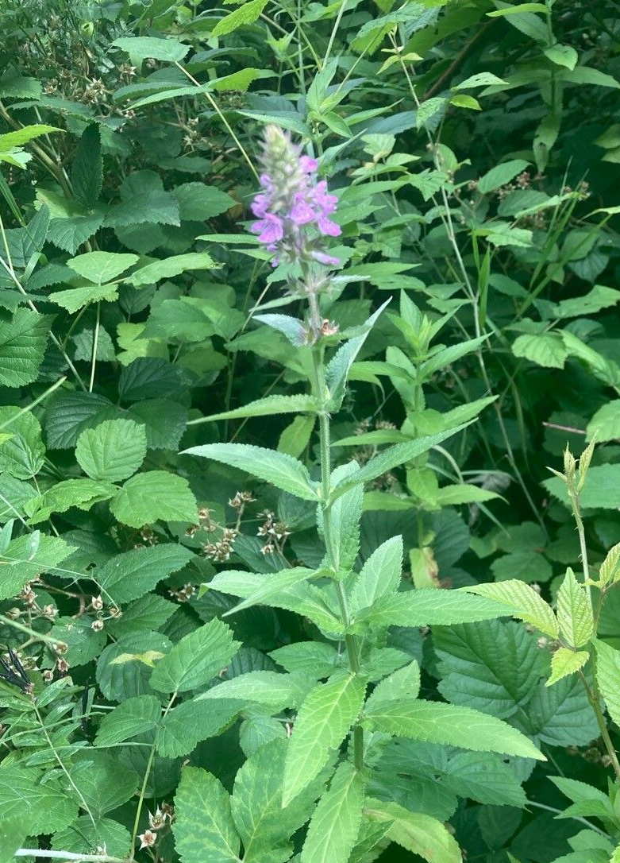
Splošno Močvirski čišljak je trajnica iz družine ustnatic (Lamiaceae). Je značilen plevel vlažnih do mokrih njivskih površin, pojavlja pa se tudi na drugih vlažnih rastiščih. Spomladi odžene predvsem iz podzemnih delov, iz semena pa vznikne spomladi in v začetku poletja. Zaradi učinkovitega vegetativnega razmnoževanja lahko na njivah tvori goste zaplate. Najbolje uspeva na vlažnih, rodovitnih in težjih tleh.
Rastišče Vlažne njive, vrtovi, mokrotni travniki, jarki, obrežja vodotokov, močvirna območja ter druga vlažna in s hranili bogata tla.
Mlada rastlina Mlade rastline imajo nasprotno nameščene, podolgovate do suličaste liste. Listi so kratkopecljati ali skoraj sedeči, po robu drobno nazobčani in navadno dlakavi. Mladi poganjki se pogosto razvijejo iz podzemnih delov rastline.
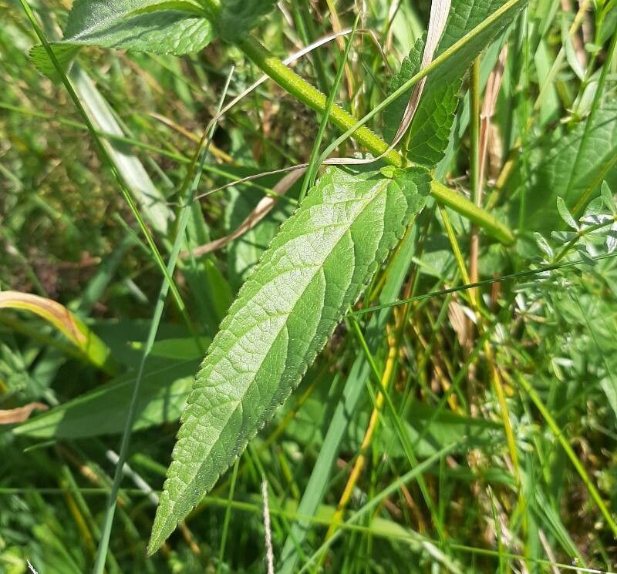
Odrasla rastlina Odrasla rastlina zraste približno od 30 do 100 cm v višino. Steblo je pokončno, štirirobo, večinoma nerazvejano in poraslo z dlačicami. Listi so nasprotni, podolgovato suličasti, pri dnu srčasti do zaokroženi ter po robu nazobčani. Rastlina razvije dolge podzemne pritlike, katerih konci se lahko značilno odebelijo v gomolje.
Cvetenje Cveti od junija do septembra. Cvetovi so rožnati do škrlatni, dvoustnati in združeni v navidezna vretenca v zgornjem delu stebla. Spodnja ustna je pogosto svetlejša in temneje lisasta.
Razmnoževanje Razmnožuje se s semenom in vegetativno s podzemnimi pritlikami ter gomolji. Plod je pokovec, ki ob zrelosti razpade na štiri enosemenske plodiče (merikarpe). Pri širjenju na njivskih površinah je pomembno predvsem vegetativno razmnoževanje, saj se podzemni deli lahko raznašajo tudi z obdelavo tal.
Posebnosti Značilna lastnost močvirskega čišljaka so podzemne pritlike z odebeljenimi, gomoljastimi konci, v katerih rastlina shranjuje rezervne snovi in z njimi prezimi. Zaradi njih se lahko po mehanski obdelavi hitro obnovi in razširi.
Zatiranje Zatiranje je zahtevno zaradi dobro razvitega sistema podzemnih pritlik in gomoljev. Pomembno je preprečevanje njihovega raznašanja z obdelovalnimi stroji ter večkratno mehansko zatiranje, s katerim se izčrpavajo podzemne zaloge. Pojavnost zmanjšujejo tudi urejena odvodnja, ustrezen kolobar in gosti, konkurenčni posevki. V poljščinah je možno kemično zatiranje z registriranimi herbicidi za trajne širokolistne plevele.

Pripravil: Andrej Vončina
2026 - Slike so last Kmetijskega inštituta Slovenije. Uporaba brez dovoljenja avtorjev ni dovoljena.

